1. feladat: Sarkos sokszögek (25 pont)
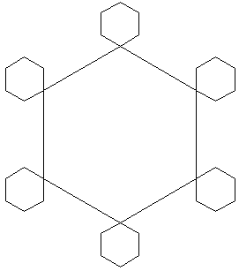
Készítsd el az alábbi ábrákat rajzoló Logo programokat (négyzet :h, háromszög : h, ötszög :h, hatszög :h)! Mindegyiket úgy kell készíteni, hogy a :h oldalhosszú sokszög sarkaihoz hozzáillesztjük a sokszöget :h/4 oldalhosszúsággal.
A: 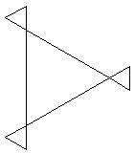 B: 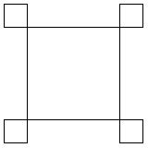 C: 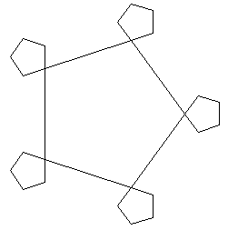 D:
háromszög 100 négyzet 100 ötszög 100 hatszög 100

